|  |  |  |  |  |  |  |  |
| --- | --- | --- | --- | --- | --- | --- | --- |
| **Fecha:**  **Avalúo:**  **No. Único:**  **Registro T.D.F** | | | | | | 2021-04-20  PRUEBA-F15_3  A-COM-2021-12154  V-0038-268 | |
|  | | | | | | AVALÚO | |
|  | | | | | | **I. ANTECEDENTES** | |
| **SOCIEDAD QUE PRACTICA EL AVALÚO:** |  | | | |
| **VALUADOR:** | V-0038-268 | | | |
| **FECHA DEL AVALÚO:** | 2021-04-20 | | | |
| **SOLICITANTE:** | Tipo persona: Física  CLAUDIA YAZMIN REYES CANO  UBICACIÓN DEL INMUEBLE: Calle : SEGUNDO RETORNO DE MARIQUITA SÁNCHEZ  Nº Exterior: 19  Nº Interior: MZ. E, ZONA 14  Colonia: CULHUACAN CTM OBRERO SECCION 6 CP : 04480 Alcaldía: COYOACÁN | | | |
| **INMUEBLE QUE SE VALÚA:** | 260-012-01-190 4 | | | |
| **RÉGIMEN DE PROPIEDAD:** | Privada | | | |
| **PROPIETARIO DEL INMUEBLE:** | Tipo persona: Física SHINICHI KON .  UBICACIÓN DEL INMUEBLE: Calle : SEGUNDO RETORNO DE MARIQUITA SÁNCHEZ  Nº Exterior: 19  Nº Interior: MZ. E, ZONA 14  Colonia: CULHUACAN CTM OBRERO SECCION 6 CP : 04480 Alcaldía: COYOACÁN | | | |
| **OBJETO DEL AVALÚO:** | AUXILIAR EN LA ESCRITURACIÓN Y PAGO ISAI | | | |
| **PROPÓSITO DEL AVALÚO:** | Establecer la base gravable para el pago de Impuesto sobre adquisición de inmuebles. | | | |
| **TIPO DE INMUEBLE:** | CASA HABITACION | | | |
| **UBICACIÓN DEL INMUEBLE:** | | | **Calle:**  **Nº Exterior:**  **Nº Interior:**  **Colonia:**  **CP:**  **Alcaldía:**  **Edificio:**  **Lote:**  **Cuenta agua:** | SEGUNDO RETORNO DE MARIQUITA SÁNCHEZ  190  .  CULHUACAN CTM OBRERO SECCION 6  04480  COYOACÁN  -  Zona 14  No se proporciono | | | |

# II. CARACTERÍSTICAS URBANAS

|  |  |
| --- | --- |
| **CLASIFICACIÓN DE LA ZONA:** | Habitacional de segundo orden |
| **ÍNDICE DE SATURACIÓN DE LA ZONA:** | 100% |
| **TIPO DE CONSTRUCCIÓN DOMINANTE:** | MEDIA |
| **DENSIDAD DE LA POBLACIÓN:** | Normal |
| **NIVEL SOCIOECONÓMICO DE LA ZONA:** | C Medio |
| **CONTAMINACIÓN DEL MEDIO AMBIENTE:** | GRADO ALTO POR EL FLUJO VEHICULAR |
| **CLASE GENERAL DE INMUEBLES DE LA ZONA:** | MEDIA |
| **USO DEL SUELO:**  **ÁREA LIBRE OBLIGATORIA:** | H/4/50/M_CO |
| **VÍAS DE ACCESO E IMPORTANCIA DE LAS MISMAS:** | AL NORTE: AV. SANTA ANA A 220.00 MTS. VIALIDAD PRIMARIA DE ALTO FLUJO VEHICULAR. |

**SERVICIOS PÚBLICOS Y EQUIPAMIENTO URBANO:**

**Red de distribución agua potable:** Con suministro al inmueble

**Red de recolección de aguas residuales:** Con suministro al inmueble

**Red de drenaje de aguas pluviales en la calle:** Si existe

**Red de drenaje de aguas pluviales en la zona:** Si existe

**Sistema mixto (aguas pluviales y residuales):** Con conexión al inmueble

|  |  |
| --- | --- |
| **Suministro eléctrico:** | Red aérea |
| **Acometida al inmueble:** | SI EXISTE |
| **Alumbrado público:** | Alumbrado con cableado aereo |
| **Vialidades:** | Concreto asfáltico |
| **Banquetas:** | Concreto |
|  | | **Fecha:**  **Avalúo:**  **No. Único:**  **Registro T.D.F** | | 2021-04-20  PRUEBA-F15_3  A-COM-2021-12154  V-0038-268 |
| **Guarniciones:** | | Concreto | |  |
| **Nivel de infraestructura en la zona (%):** | | 4.00 % | |  |
| **Gas natural:** | | Existe en la zona sin acometida al inmueble | |  |
| **Teléfonos suministro:** | | Red aérea | |  |
| **Señalización de vías:** | | Si | |  |
| **Acometida al inmueble tel.:** | | SI EXISTE | |  |
| **Distancia transporte urbano:** | | 87.00 | |  |
| **Frecuencia transporte urbano:** | | 5.00 | |  |
| **Distancia transporte suburbano:** | | 428.00 | |  |
| **Frecuencia transporte suburbano:** | | 5.00 | |  |
| **Vigilancia:** | | Municipal | |  |
| **Recolección de basura:** | | Sí Existe | |  |
| **Templo:** | | Si | |  |
| **Mercados:** | | Si | |  |
| **Plazas públicas:** | | Si | |  |
| **Parques y jardines:** | | Si | |  |
| **Escuelas:** | | Si | |  |
| **Hospitales:** | | Si | |  |
| **Bancos:** | | Si | |  |
| **Estación de transporte:** | | Si | |  |
| **Nivel de equipamiento urbano:** | | 4 | |  |
| **Nomenclatura de calles** | | Sí Existe | |  |
|  | |  | | **III. TERRENO** |

**CALLES TRANSVERSALES, LIMÍTROFES Y ORIENTACIÓN:**

PREDIO CON DOS FRENTES A CALLE: AL NORTE CON LA CALLE MARIQUITA SÁNCHEZ Y AL ORIENTE CON SEGUNDO RETORNO DE MARIQUITA SÁNCHEZ, COMPLETANDO LA MANZANA EL 1ER. RETORNO DE MERCEDES ABREGO AL SUR Y AL PONIENTE 7MO. ANDADOR DE MARIQUITA SÁNCHEZ.

**CROQUIS DE LOCALIZACIÓN:**

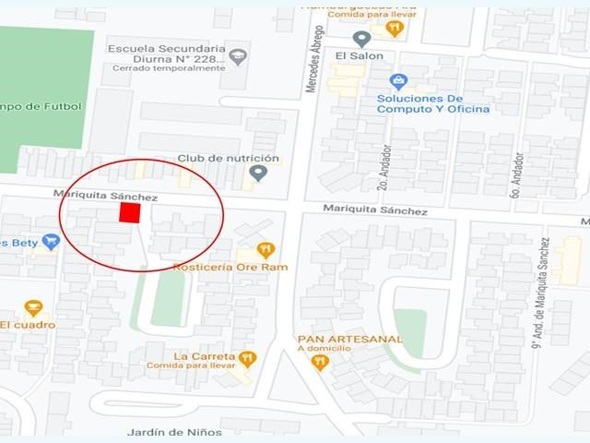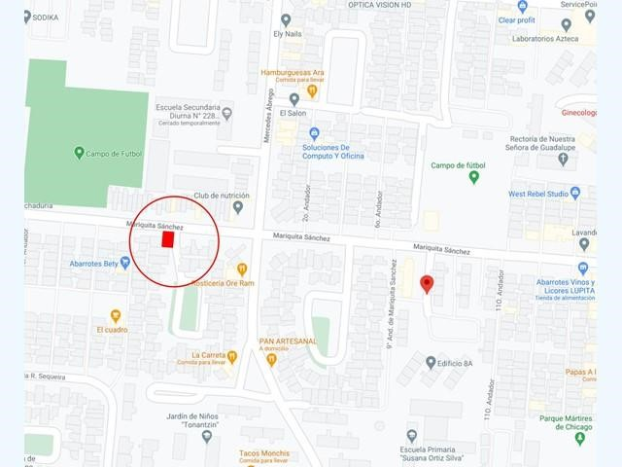

**FUENTE DE INFORMACIÓN LEGAL:**

**Fuente:** Escritura

**Número escritura:** 32845 **Número volumen:** 0

**Nombre de**

**Número notaría:** 82 LIC. PEDRO BERNARDO BARRERA CRISTIANI

**notario:**

**Entidad federativa:** CIUDAD DE MÉXICO

**MEDIDAS Y COLINDANCIAS:**

|  |  |  |  |
| --- | --- | --- | --- |
| **Orientación** |  | **Medida En Metros** | **Descripción Colindante** |
| AL NORTE | 7.92 |  | TERRENO GLOBAL: CON CALLE MARIQUITA SÁNCHEZ |
| AL SUR | 7.92 |  | TERRENO GLOBAL: CON LOTE CIENTO OCHENTA Y NUEVE. |
| AL ESTE | 6.98 |  | TERRENO GLOBAL: CON SEGUNDO RETORNO MARQUITA SÁNCHEZ |
| AL OESTE | 6.98 |  | TERRENO GLOBAL: CON LOTES CIENTO QUINCE Y CIENTO DIECISÉIS. |

**SUPERFICIE TOTAL SEGÚN:**

|  |  |  |  |  |  |  |  |  |  |
| --- | --- | --- | --- | --- | --- | --- | --- | --- | --- |
| **Ident. Fracción** | **Sup Fracción** | | **FZO** | **FUB** | **FFR** | **FSUP** | **FUSO** | **Clave Area De Valor** | **Fre** |
| 1 | 115.55 |  | 1.00 | 1.00 | 1.00 | 1.00 | 1.00 | A040202 | 1 |
|  | |  |  | | | | **SUPERFICIE TOTAL TERRENO: 115.55** | | |
| **TOPOGRAFÍA Y CONFIGURACIÓN: CARACTERÍSTICAS PANORÁMICAS:** | |  | ZONA URBANA CON CONSTRUCCIONES PROPIAS DEL LUGAR | | | |  | | |
| **DENSIDAD HABITACIONAL:** | | Media, 400 hab/ha una vivienda por lote de 125 m^2 | | | | | | | |
| **SERVIDUMBRE O RESTRICCIONES:** | | LAS QUE DETERMINE EL PROGRAMA DE ALCALDÍAS DE DESARROLLO URBANO CORRESPONDIENTE A LA ALCALDÍA COYOACÁN. | | | | | | | |
|  | | **IV.- DESCRIPCIÓN GENERAL DEL INMUEBLE** | | | | | | | |

**USO ACTUAL:**

Terreno con dos frentes a calle de forma regular, donde se desplanta una casa habitación desarrollado en 2 niveles, cuenta con la siguiente distribución: Planta Baja.- Acceso, estacionamiento a descubierto para 3 autos, medio baño, cocina con acceso a patio de servicio, estancia-comedor, cubo de escaleras. Planta Alta: Vestíbulo, baño completo, 3 recámaras con closet (una de ellas con terraza cubierta).

**CONSTRUCCIONES PRIVATIVAS**

|  |  |  |  |  |  |  |  |  |  |
| --- | --- | --- | --- | --- | --- | --- | --- | --- | --- |
| **Tipo** | **Descripción** | **Uso** | **Nº Niveles Del Tipo** | **Clave Rango De Niveles** | **Puntaje** | **Clase** | **Vida Útil Total Del Tipo** | **Vida Mínima Remanente** | **Sup.** |
| P | La casa habitación | H | 2 | 02 | 84 | MEDIA |  | 40 | 135.76 |

**INDIVISO** 100 %

**VIDA ÚTIL PROMEDIO DEL INMUEBLE:**

**VIDA ÚTIL REMANENTE:** 70

# V.- ELEMENTOS DE LA CONSTRUCCIÓN

1. **OBRA NEGRA O GRUESA:**

|  |  |
| --- | --- |
| **CIMIENTOS:** | Se supone a base de losa de cimentación con contratrabes de concreto armado. |
| **ESTRUCTURA:** | A base de muros de carga de tabicón de cemento arena de 14 cm. de espesor con refuerzos verticales y horizontales (castillos, trabes y cerramientos) de concreto armado. |
| **MUROS:** | A base de muros de carga de tabique rojo recocido de 14 cm. de espesor con refuerzos verticales y horizontales (castillos y cerramientos) de concreto armado. |
| **ENTREPISOS:** | A base de losas macizas de concreto armado de 10 cm. de espesor en claros cortos y medianos. |
| **TECHOS:** | A base de losas macizas de concreto armado de 10 cm. de espesor en claros cortos y medianos. |
| **AZOTEAS:** | Enladrillada, escobillada e impermeabilizada a base de emulsión asfáltica, con pendientes adecuadas, pretiles y chaflanes, en regular estado |

de conservación.

A base de tabique rojo recocido de 14 cm. de espesor acabado en aplanado de mezcla fina de cemento arena con pintura, castillos y

**BARDAS:**

cerramientos de concreto armado a 2.50 m de altura.

1. **REVESTIMIENTOS Y ACABADOS INTERIORES**

**APLANADOS:** Yeso a regla y plomo, acabado de pasta texturizada.

**PLAFONES:** Yeso a regla y nivel con acabado de tirol rústico; Azulejo de color de 10 x 20 cm. en techo del baño.

Loseta de cerámica de 20 x 30 cm. de piso a techo de medio baño y de cocina y en parte del baño de planta alta; Azulejo de

**LAMBRINES:** color de 10 x 20 cm. de piso a techo en parte del baño.

Loseta de granito de 40 x 40 cm. en sala-comedor, loseta de cerámica de 30 x 30 cm. en baños, loseta de cerámica de 40 x **PISOS:**

40 cm. en recámaras.

**ZOCLOS:** Según los pisos.

Interiores: Recta en 2 tramos en forma de "U", rampa y escalones de concreto recubierto con loseta de cerámica y barandal

**ESCALERAS:** con perfil tubular ligero.

**PINTURA:** Vinílica en muros y plafones, de esmalte en muros y plafones de áreas húmedas y en herrería y barniz en carpintería.

**RECUBRIMIENTOS ESPECIALES:** No tiene.

1. **CARPINTERÍA**

**PUERTAS INTERIORES:** Puertas de intercomunicación de tipo tambor de madera.

**GUARDARROPAS:** Closets sencillos con entrepaños y área de colgado con puertas corredizas.

**MUEBLES EMPOTRADOS O FIJOS:** No tiene.

1. **INSTALACIONES HIDRAULICAS Y SANITARIAS**

Blancos y de color en cerámica porcelanizada de mediana calidad, tina, lavabo sobre placa de concreto recubierta de azulejo de color en

**MUEBLES DE BAÑO:** baño principal y lavabo de figura de cristal sobre placa de cristal en medio baño con accesorios completos.

**RAMALEOS HIDRÁULICOS:** Completas y ocultas con alimentación a muebles en tubería de Fo. Fo. y de cobre de diversos diámetros.

**RAMALEOS SANITARIOS:** Bajadas de aguas negras y residuales con tubería P.V.C. y albañales con tubería de concreto.

1. **INSTALACIONES ELÉCTRICAS Y** Completas y ocultas en varios circuitos iluminación directa con salidas normales a centro de tipo gabinete con difusores;

**ALUMBRADO** contactos y apagadores de calidad comercial con placas de aluminio dorado. **f) PUERTAS Y VENTANERÍA METÁLICA**

**HERRERÍA:** Portón metálico con lámina en acceso principal.

**VENTANERÍA:** A base de perfiles de aluminio anodizado duranodick con cristal filtrasol.

1. **VIDRIERÍA** Filtrasol de 5 mm. de espesor.
2. **CERRAJERÍA** De mediana calidad del país.
3. **FACHADAS** Aplanado de mezcla cemento-arena con acabado serroteado; ventanería de perfiles de aluminio anodizado duranodick con cristal filtrasol. **j) INSTALACIONES ESPECIALES**
4. **ELEMENTOS ACCESORIOS**

**Privativas**

|  |  |  |  |  |  |  |
| --- | --- | --- | --- | --- | --- | --- |
| **Clave** | **Descripción** | **Unidad** | **Cantidad** | **Edad** | **Vida Útil Total** | **Costo Unitario** |
| EA09 | Cocinas integrales movibles | Lote | 1.00 | 15 | 25 | 25,000.00 |
| EA11 | Gas estacionario | Lote | 1.00 | 10 | 20 | 8,207.00 |

1. **OBRAS COMPLEMENTARIAS**

**Privativas**

|  |  |  |  |  |  |  |  |
| --- | --- | --- | --- | --- | --- | --- | --- |
| **Clave** | **Descripción** |  | **Unidad** | **Cantidad** | **Edad** | **Vida Útil Total** | **Costo Unitario** |
| OC01 | Bardas, celosías | m2 |  | 40.00 | 35 | 70 | 1,054.00 |
| OC03 | Patios y andadores | m2 |  | 43.46 | 35 | 70 | 468.00 |
| OC04 | Marquesinas | m2 |  | 7.20 | 35 | 70 | 4,600.00 |
| OC17 | Patio de servicio encubierto | m2 |  | 6.52 | 20 | 30 | 3,200.00 |

# VI.- CONSIDERACIONES PREVIAS AL AVALÚO

## Consideraciones Previas Al Avalúo

La determinación del valor comercial del inmueble es resultado del análisis y ponderación de los métodos de valuación que a continuación se mencionan:Método de Mercado: Se realiza mediante la investigación y análisis comparativo de inmuebles que se localicen en la misma zona o similar y que se encuentren en el mercado abierto, aplicando los ajustes correspondientes para equipararlos al bien que se analiza.La investigación de mercado, así como los criterios utilizados para la Homologación con inmuebles similares se detallan en los apartados correspondientes.Método Físico: Se basa en el costo de reproducción o de reemplazo de un bien similar al analizado, tomando como referencia los costos de la construcción de publicaciones especializadas, aplicando los ajustes y factores de eficiencia correspondientes al tipo y calidad de la construcción del bien valuado. Asimismo de la investigación y análisis de terrenos que se encuentren en la zona y/o zonas similares, aplicando los factores de homologación correspondientes.La investigación de mercado inmobiliario, así como los criterios utilizados para la aplicación de los factores de eficiencia de terreno así como de la construcción, y demás obras e instalaciones se detallan en los apartados correspondientes.Método de Rentabilidad: Se basa en el principio económico de anticipación y considera valores con relación al valor presente de beneficios futuros derivados de la propiedad, es generalmente medido a través de la capitalización de un nivel específico de ingresos.La investigación de mercado, así como los criterios utilizados para la obtención de las deducciones y la capitalización aplicable se detallan en los apartados correspondientes.Valor Comercial: Se define como el precio probable que tuviera un bien a la fecha del avalúo, por el cual un vendedor y un comprador estarían de acuerdo en celebrar una operación de compra – venta, ambos con pleno conocimiento del bien y sin ninguna necesidad imperiosa o urgente de llevar a cabo dicha operación.

## Memoria Técnica Exposición De Motivos

MÉTODO FÍSICO. La estimación del valor del terreno, se realizó mediante la investigación y análisis del mercado de terrenos, en la misma zona y/o zonas de similares características, tomando como base el terreno a valuar, identificando las variables que le son propias, comparándolas y aplicando los factores correspondientes. En el presente caso, el terreno presenta características similares a los comparables en cuanto a ubicación geográfica, nivel de infraestructura urbana, características panorámicas, nivel socioeconómico y calidad del suelo conforme lo siguiente: 1) Terrenos sin mejoras. 2) Terrenos a los cuales se les afecta por el costo de demolición o cura para considerarlo sin mejoras. ZONA (FZo): Resulta de calificar la diferencia de entorno urbano y actividad comercial entre el inmueble valuado y el comparable. Influye en el valor del terreno según su ubicación dentro de un área específica. UBICACIÓN (FUb).- Amerita o demerita el valor de un inmueble atendiendo la ubicación que ocupa dentro una manzana específica. Compara y califica el número de frentes del inmueble valuado respecto al comparable. FRENTE (FFr).- Demerita el valor del terreno de aquellos inmuebles cuyo frente es menor al que autorizan los reglamentos correspondientes. Para la aplicación de este factor, consideramos lo dispuesto por el Programa de Desarrollo Urbano para el Lote Promedio y el Alineamiento y Número Oficial para el frente mínimo autorizado. SUPERFICIE (FSu).- Demerita el valor de aquellos inmuebles cuya superficie de terreno del inmueble valuado sea mayor al del comparable. Los programas de desarrollo urbano de la Ciudad de México establecen el lote predominante en cada colonia nominal, sin embargo para nuestros efectos se realiza de la relación entre el comparación y el lote valuado. USO (FUs): Es el factor que resulta de calificar la diferencia en uso de suelo (CUS y COS), del inmueble valuado con respecto al comparable. Implica un porcentaje de diferencia por nivel aprovechable sobre nivel de banqueta entre el lote valuado y el comparable. Su aplicación atiende al uso permitido de un inmueble, el área libre, número de niveles sobre nivel de banqueta, intensidad de construcción y restricciones o afectaciones, regulados por el programa de desarrollo urbano, conforme el Certificado de Zonificación y/o el Sistema de Información Geográfica (SIG). FORMA (FFo): Factor que demerita el valor de aquellos inmuebles que por su forma irregular disminuyen las posibilidades de aprovechamiento del terreno respecto del comparable o del lote predominante en la zona. TOPOGRAFÍA (FTo).- Demerita el valor de aquellos inmuebles que presentan desniveles ascendentes o descendentes, inclinados, elevados o hundidos respecto al nivel de banqueta o vialidad de acceso. Solo aplica este factor a terrenos con características topográficas diferentes a la generalidad de la zona. RESTRICCIÓN (FR).- Demerita el valor de aquellos inmuebles que parte de su superficie presenta un impedimento, limitación o reducción impuesta por la autoridad competente, que disminuye las posibilidades de aprovechamiento óptimo de la superficie total del predio. Se debe contar con la información necesaria comprobar que el inmueble presenta las dimensiones de restricción de construcción. CATALOGADO (FCt).- Demerita el valor de aquellos terrenos que parte de su superficie presenta un impedimento, limitación o reducción impuesta por la autoridad competente, que disminuye las posibilidades de aprovechamiento óptimo de la superficie total del predio. Implica si el inmueble se encuentra catalogado (INBA O INAH). Se debe contar con la información necesaria comprobar que el inmueble presenta dicha condición. NEGOCIACIÓN (FNeg).- Probable negociación que se observa en cada comparable. RESULTANTE- (FRe).- Producto de los 5 factores de eficiencia aplicados en el avalúo. En ningún caso el factor Resultante podrá ser inferior a 0.60. CONSTRUCCIONES Los Tipos, Usos y Clases de las construcciones, tienen como base el Código Fiscal de la Ciudad de México y el Manual de Procedimientos y Lineamientos Técnicos de Valuación inmobiliaria vigentes. Se califica la situación del inmueble respecto a lo dispuesto por el Reglamento de Construcciones y sus Normas técnicas Complementarias. Los costos de construcción se obtuvieron de las publicaciones especializadas analizándolas y aplicando los ajustes correspondientes a las construcciones. Considera los puntos obtenidos en la calificación del sujeto en la matriz o matrices de características con 3 presentaciones. 1.- Baja. 2.- Media. 3.- Alta. Solo aplica el Factor de Conservación. Para la estimación de los valores de las instalaciones especiales, elementos accesorios y obras complementarias, se consideran el diseño, el tipo de uso, el modelo, su clasificación, la calidad de los materiales, sus dimensiones, la tecnología, etc. El valor neto de reposición de las construcciones e instalaciones, se estima al aplicar la depreciación debida a la pérdida de valor por el deterioro físico de la misma (estado de conservación), por desgaste y estropeo causado por el uso y la acción de los elementos naturales, así como el probable daño en la integridad estructural. MÉTODO COMPARATIVO O DE MERCADO. Para la estimación de este valor se realizó un análisis comparativo de mercado de inmuebles en la misma zona o similar aplicando los siguientes factores: INTENSIDAD DE CONSTRUCCIÓN. (FIC): Resulta de calificar la relación terreno-construcción del sujeto respecto al comparable. La intensidad de construcción se define como el grado de ocupación del predio con base a las previsiones del plan o programa en relación a la superficie construida y la superficie del terreno. ZONA (FZo): Resulta de calificar la diferencia de entorno urbano entre el inmueble valuado y el comparable.

UBICACIÓN (FUb): Implica la ubicación en la manzana (número de frentes) entre el inmueble valuado y el comparable. SUPERFICIE (FSu): Resulta de calificar la diferencia de superficies entre el inmueble valuado y el comparable. EDAD. (FEd): Resulta de calificar la diferencia de edades entre el inmueble valuado y el comparable. OTRO (FOt): Se refiere a la diferencia de calidad de construcción y proyecto arquitectónico entre el inmueble valuado y el comparable. NEGOCIACIÓN (FNeg): Probable negociación que se observa entre un valor de oferta y un valor de cierre del comparable. RESULTANTE- (FRe).- Producto de los 5 factores de eficiencia aplicados en el avalúo. En ningún caso el factor Resultante podrá ser inferior a 0.60. MÉTODO DE INGRESOS: Se basa en el principio económico de anticipación y considera valores con relación al valor presente de beneficios futuros derivados de la propiedad es generalmente medido a través de la capitalización de un nivel específico de ingresos. En este método la aplicación de los criterios y factores de eficiencia son similares a los aplicados en el Método Comparativo o de Mercado.

## Memoria Técnica Desgloce De Información

MÉTODO FÍSICO. Criterios y factores de eficiencia tomando como base el terreno valuado 1) Terrenos sin mejoras. 2) Terrenos a los cuales se les afecta por el costo de demolición o cura para considerarlo sin mejoras. ZONA (FZo): Para su aplicación se entiende por: Calle Moda.- Aquella calle con características de uso, tráfico vehicular, anchura calidad de carpetas, mobiliario urbano de aceras y camellones, se presenta con mayor frecuencia o es predominante en el área en donde se ubique el inmueble. Calle Superior.- Aquella vialidad con características de uso, tráfico vehicular, anchura calidad de carpetas, mobiliario urbano de aceras y camellones, con presenta mejores características o calidad que la calle moda o predominante en el área en donde se ubique el inmueble. Calle Inferior.- Aquella vialidad con características de uso, tráfico vehicular, anchura calidad de carpetas, mobiliario urbano de aceras y camellones, con condiciones o calidad inferiores a la calle moda o predominante en el área en donde se ubique el inmueble. UBICACIÓN (FUb): Para su aplicación se entiende por: Posición en la manzana Interior. Sin frente a vía de circulación Intermedio. Con un frente a vía de circulación Esquina o 2 frentes. “ frentes a vía de circulación Cabecero. 3 frentes a vía de circulación Manzanero. Acceso por 4 frentes a vía de circulación FRENTE (FFr): Solo aplica este factor a terrenos con frente menor al autorizado conforme al siguiente criterio: Para su aplicación se entiende por: Frente a vía pública Igual o mayor a 7.00 mts. Igual o mayor a 4.00 mts. y menor a 7.00 mts. Menor a 4.00 Mts. SUPERFICIE (FSu): Resulta de calificar la diferencia de superficies entre el terreno valuado y el comparable. USO (FUs): Califica la diferencia en uso de suelo (CUS y COS), del inmueble valuado con respecto al comparable. Implica un porcentaje de diferencia por nivel entre los lotes comparables y el valuado. FORMA (FFo): Aplica a terrenos cuyo fondo sea igual o menor a tres veces el frente y cuya poligonal conforme ocho o menos ángulos. TOPOGRAFÍA (FTo): Para calcular este factor se requiere determinar previamente la altura (H) en metros lineales, medida en el punto más hundido o elevado del predio en relación al nivel de la banqueta o de la vialidad de acceso. RESTRICCIÓN (FR): Demerita el valor de aquellos inmuebles que parte de su superficie presenta un impedimento, limitación o reducción impuesta por la autoridad competente. CATALOGADO (FCt): Demerita el valor de aquellos terrenos que parte de su superficie presenta un impedimento, limitación o reducción impuesta por la autoridad competente En los casos de inmuebles que presentan ésta condición, su superficie deberá ser inferior a la superficie total del predio. NEGOCIACIÓN (FNeg): Probable negociación que se observa en cada comparable. No deberá ser superior al 10% RESULTANTE- (FRe): Producto de los 5 factores de eficiencia aplicados en el avalúo. En ningún caso el factor Resultante podrá ser inferior a 0.60. Para el caso de terrenos en Régimen de Condominio Horizontal o mixto, se aplica la siguiente operación: Al valor resultante del terreno global, se aplica el porcentaje de indiviso correspondiente con lo que resulta el valor del terreno proindiviso CONSTRUCCIONES.- El Reglamento de Construcciones para la Ciudad de México, señala que las obras de construcción, instalación, modificación, ampliación, reparación y demolición, así como el uso de las edificaciones y los usos, destinos y reservas de los predios de la Ciudad de México, deben sujetarse a las disposiciones de la Ley de Desarrollo Urbano del D. F. hoy CdMx y su Reglamento; de este Reglamento, sus Normas Técnicas Complementarias y demás disposiciones jurídicas y administrativas aplicables. Se califica la situación del inmueble respecto a lo dispuesto por el Reglamento de Construcciones y sus Normas técnicas Complementarias. Los Tipos, Usos y Clases de las construcciones, tienen como base el Código Fiscal de la Ciudad de México y el Manual de Procedimientos y

Lineamientos Técnicos de Valuación inmobiliaria vigentes. Con los costos paramétricos analizados, determinamos el CRN, aplicando los ajustes correspondientes acordes a los puntos obtenidos en su calificación, afectándolo por el Factor de Conservación para obtener el CNR. Para la estimación de los valores de las instalaciones especiales, elementos accesorios y obras complementarias de uso común y de uso privativo, se aplica el factor de edad de acuerdo a lo observado en la inspección física. Al valor resultante de la estimación del valor de las áreas e instalaciones comunes, se aplica el porcentaje de indiviso con lo que resulta el valor proindiviso de las obras, instalaciones y elementos accesorios que le corresponden a la unidad privativa. MÉTODO COMPARATIVO O DE MERCADO. INTENSIDAD DE CONSTRUCCIÓN. (FIC): Es el factor que resulta de calificar la relación terreno construcción del inmueble valuado respecto al comparable. ZONA (FZo): Es el factor que resulta de calificar la diferencia del entorno urbano entre el inmueble valuado y el comparable. UBICACIÓN (FUb): Implica la ubicación en la manzana (número de frentes) entre el inmueble valuado y el comparable. SUPERFICIE (FSu): Resulta de calificar la diferencia de superficies entre el inmueble valuado y el comparable. EDAD. (FEd): Resulta de calificar la diferencia de edades entre el inmueble valuado y el comparable. OTRO (FOt): Se refiere a la diferencia de calidad de construcción y proyecto arquitectónico entre el inmueble valuado y el comparable. NEGOCIACIÓN (FNeg): Probable negociación que se observa entre un valor de oferta y un valor de cierre del comparable. NO debe ser mayor al 10% RESULTANTE- (FRe): Producto de los 5 factores de eficiencia aplicados en el avalúo. En ningún caso el factor Resultante podrá ser inferior a 0.60. MÉTODO DE INGRESOS: Criterios y factores tomando como base la unidad privativa: Renta real: se entiende como la renta que efectivamente esté produciendo el bien. Renta estimada: La estimación de la renta unitaria se hará a través de un análisis comparativo de mercado de inmuebles que se localicen en la misma zona o similar y que se encuentren en el mercado abierto. Deducciones: son aquellos rubros o partidas que es necesario deducir a la renta bruta. Tasa de capitalización: es el nivel específico de ingresos futuros que se esperan a partir de la renta neta y se basa entre otros en los siguientes factores: edad, vida probable, uso, estado de conservación, obsolescencia funcional, obsolescencia económica, calidad de las instalaciones, infraestructura de servicios con que cuenta el inmueble, zona de ubicación, etc. En este método la aplicación de los criterios y factores de eficiencia son similares a los aplicados en el Método Comparativo o de Mercado.

## Memoria Técnica Descripción De Cálculos Realizados

MÉTODO FÍSICO. Criterios y formulas empleadas en la homologación. ZONA (FZo): Factores de eficiencia: TIPO DE VIALIDAD O ZONA FACTOR APLICABLE Calle

Moda: Factor 1.00 Calle Superior: Factor 1.20 Calle Inferior: Factor 0.80 Sin frente a calle: Factor 1.00 El Factor de Zona resulta de dividir el Factor de Zona del sujeto entre el Factor de Zona de cada comparable. UBICACIÓN (FUb).- Posición en la manzana Factor aplicable Interior 0.70 Intermedio 1.00 Esquina o 2 frentes 1.15 Cabecero 1.25 Manzanero 1.35 El criterio para calificar el Factor de Ubicación es el siguiente: Con los factores resultantes de calificar el número de frentes de cada comparable, el factor de ubicación resulta de dividir el factor de ubicación del sujeto entre el factor de ubicación del comparable. FRENTE (FFr).- Solo aplica este factor a terrenos con frente menor al autorizado conforme al siguiente criterio: Frente a vía pública Factor aplicable Igual o mayor a 7.00 mts. 1.00 Igual o mayor a 4.00 mts. y menor a 7.00 mts. 0.80 Menor a 4.00 Mts. 0.60 El Factor de Frente resulta de dividir el Factor de Frente del sujeto entre el Factor de Frente de cada comparable. SUPERFICIE (FSu).- Resulta de calificar la diferencia de superficies entre el terreno valuado y el comparable. La fórmula aplicada para determinar el factor de superficie de cada comparable y del sujeto es la siguiente: 0.5v (1/6v (Sup. Comparable / Sup. Sujeto)) Tratándose de inmueble cuya superficie de terreno del sujeto sea menor o igual a la del comparable, se aplicará 1.00 como factor de superficie. El Factor de Superficie resulta de dividir el Factor de Superficie del sujeto entre el Factor de Superficie de cada comparable. USO (FUs): Califica la diferencia en uso de suelo (CUS y COS), del inmueble valuado con respecto al comparable. Implica un porcentaje de diferencia por nivel entre los lotes comparables y el valuado. El Factor de Uso resulta de dividir el Factor de Uso del sujeto entre el Factor de Uso del comparable. FORMA (FFo): Aplica a terrenos cuyo fondo sea igual o menor a tres veces el frente y cuya poligonal conforme ocho o menos ángulos. FFo = v Ri/Sto Ri = Rectángulo inscrito STo = Superficie total del lote El Factor de Forma resulta de dividir el Factor de Forma del sujeto entre el Factor de Forma de cada comparable. TOPOGRAFÍA (FTo).- Resulta de la siguiente fórmula: 1-(0.56 x t) Siendo t= Grado de inclinación, hundimiento o elevación respecto del nivel de banqueta. Cuando el total de la superficie del terreno se encuentre al nivel de banqueta o de la vialidad de acceso, o que por topografía natural las vialidades presenten pendiente en el sentido longitudinal de acceso del inmueble, se aplicará 1.00 como factor de topografía. El Factor de Topografía resulta de dividir el Factor de Topografía del sujeto entre el Factor de Topografía de cada comparable. RESTRICCIÓN (FR).- Resulta de la siguiente fórmula: FR = 0.50 + ((Sa / 2) / St) Donde: FR = Factor de Restricción. Sa = superficie aprovechable del terreno. St = Superficie total de terreno. Observaciones: Para nuestros efectos, para aplicar este factor se deberá contar con el formato de alineamiento y número oficial o copia de lo publicado en el programa de desarrollo urbano correspondiente. El Factor de Restricción resulta de dividir el Factor de Restricción del sujeto entre el Factor de Restricción de cada comparable. CATALOGADO (FCt).Resulta de la siguiente fórmula: FCt = 0.50 + ((Sa / 2) / St) Donde: FCt = Factor de restricción. Sa = Superficie aprovechable del terreno. St = Superficie total de terreno. En los casos de inmuebles que presentan ésta condición, su superficie deberá ser inferior a la superficie total del predio. Observaciones: Para aplicar este factor se deberá contar con el formato de alineamiento y número oficial o copia de lo publicado en el programa de desarrollo urbano correspondiente. NEGOCIACIÓN (FNeg).- No debe exceder del 10% RESULTANTE- (FRe).- Producto de los 5 factores de eficiencia aplicados en el avalúo. En ningún caso el factor Resultante podrá ser inferior a 0.60. Para el caso de terrenos en Régimen de Condominio Horizontal o mixto, al valor resultante del terreno global, se aplica el porcentaje de indiviso correspondiente con lo que resulta el valor del terreno proindiviso. La superficie global del terreno la superficie privativa y el porcentaje de indiviso se obtiene de la documentación proporcionada por el interesado. CONSTRUCCIONES De la inspección física realizada se determina el Tipo, Uso y Clase de la construcción conforme el Código Fiscal, posteriormente se califican de acuerdo con la Matriz de Características y en la Matriz de Puntos correspondiente. El Factor de Conservación es el resultado de la calificación de los conceptos establecidos en la Tabla de Modelos de vida Remanente. Se aplica el siguiente procedimiento para obtener el Valor de la Construcción = Uso-Rango de Nivel-Clase x VRN X FCo. La estimación de los valores de las instalaciones especiales, elementos accesorios y obras complementarias de uso común y de uso privativo, resulta de la siguiente operación: Valor de las I.E. E A. Y O.C. = Unidad X Cantidad x VRN X FEd. En el caso de que el inmueble esté en Condominio, al valor resultante, se aplica el porcentaje de indiviso correspondiente. MÉTODO COMPARATIVO O DE MERCADO. INTENSIDAD DE CONSTRUCCIÓN. (FIC): Factor FIC o CUS = 1 - (% de área libre / 100) * Número de niveles ZONA (FZo): Califica en el entorno la localización de uno de los frentes o todos los frentes del inmueble valuado respecto comparable. UBICACIÓN (FUb): Califica la localización de uno o todos los frentes del inmueble valuado respecto comparable. SUPERFICIE (FSu): Califica la diferencia de superficies entre el inmueble valuado y el comparable. EDAD. (FEd): Calificar la diferencia de edades entre el inmueble valuado y el comparable. OTRO (FOt): Es la diferencia de calidad de

construcción, proyecto arquitectónico y estado de conservación del inmueble valuado respecto al comparable. NEGOCIACIÓN (FNeg): Probable negociación máximo 10% RESULTANTE- (FRe).- Producto de los 5 factores de eficiencia aplicados en el avalúo. En ningún caso el factor Resultante podrá ser inferior a 0.60. MÉTODO DE

INGRESOS: La estimación del valor del inmueble por este método, se definen los siguientes conceptos: Renta estimada: Estimada a partir de la investigación y análisis del mercado inmobiliario de inmuebles que se localicen en la misma zona o similar. Se aplican en su caso, los ajustes para equipararlos al inmueble valuado. Las deducciones estimadas y la Taza de capitalización se describen y calculan en los apartados correspondientes.

**Memoria Técnica Otros Para Sustento**

No aplica

# VII. COMPARACIÓN DE MERCADO

**TERRENOS DIRECTOS**

**TERRENOS**

**Investigación productos comparables**

|  |  |  |  |  |  |  |  |  |  |  |  |  |  |
| --- | --- | --- | --- | --- | --- | --- | --- | --- | --- | --- | --- | --- | --- |
| **No.** | **Ubicación** | | | **Descripción** | | | | | | | | **C.U.S** | **Uso del suelo** |
| 1 | Moctezuma N° 45. San Pablo Tepetlapa. 04620. | | | Terreno plano de forma irregular con dos frentes a calle, 30 metros de frente, 34 metros de fondo, uso de suelo H/02/30 (Habitacional, dos niveles de altura máxima. Densidad MB CO Muy Baja 1 viv / 200). | | | | | | | | 1.4 | H/02/30 |
| 2 | Cda. Cuauhtemoc, S/N°. San Pablo Tepetlapa. 04620. | | | Terreno plano de forma irregular con un frente a calle, 9 metros de frente. 13 metros de fondo, en forma de L, uso de suelo H/02/30 (Habitacional, dos niveles de altura máxima. Densidad MB CO Muy Baja 1 viv / 200). | | | | | | | | 1.4 | H/02/30 |
| 3 | Aurelio Bojorquez N° 33.  Presidentes Ejidales. 04470. | | | Terreno plano de forma regular con un frente a calle. Servicios completos. 8.10 mts. de frente por 20 mts. de fndo. Uso de suelo H/2/50/MB (Habitacional/hasta 2 niveles de altura máxima, 50 por ciento área libre/una vivienda cada 200 m2 de terreno. E | | | | | | | | 1 | H/2/50/MB |
| 4 | Hidalgo N° 170. Cuchilla de La Magdalena. 04260. | | | Terreno plano de forma irregular con un frente a calle, 14.40 Mts, de frente, uso de suelo HC/2/40/B (Habitacional con comercio en planta baja, hasta 2 niveles de altura máxima, 40 por ciento área libre, una vivienda cada 100 m2 de terreno). Entre Ca | | | | | | | | 1.2 | HC/2/40/B |
| **No.** | | **F. Negociación** | **Superficie** | | **FZO** | **FUB** | **FFR** | **FSUP** | **FUSO** | **Fre** | **Precio solicitado** | | |
| 1 | | 0.92 | 1,019.00 | | 1.00 | 1.15 | 1.00 | 0.86 | 0.77 | 1.3100 | $ 15,210,000.00 | | |
| 2 | | 0.97 | 551.00 | | 1.00 | 1.00 | 1.00 | 0.94 | 0.77 | 1.3800 | $ 7,200,000.00 | | |
| 3 | | 0.9 | 165.00 | | 1.00 | 1.00 | 1.00 | 1.00 | 0.87 | 1.1400 | $ 3,015,000.00 | | |
| 4 | | 0.9 | 642.00 | | 1.00 | 1.00 | 1.00 | 0.92 | 0.87 | 1.2400 | $ 10,341,000.00 | | |

**Conclusiones de homologación terrenos:**

**Valor unitario de tierra promedio** 15,593.44

**Valor unitario de tierra homologado Promedio** 18,100.00

|  |  |  |
| --- | --- | --- |
| **Valor unitario sin homologar mínimo** | | 13,067.15 |
| **Valor unitario sin homologar máximo** | | 18,272.73 |
| **Valor unitario homologado mínimo** | | 17,491.69 |
| **Valor unitario homologado máximo** | | 18,747.82 |
| **VALOR UNITARIO DE TIERRA DEL AVALÚO** | | |  | **18100** |

**CONSTRUCCIONES EN VENTA**

Investigación productos comparables

|  |  |  |  |  |  |  |  |  |
| --- | --- | --- | --- | --- | --- | --- | --- | --- |
| **No.** | | **Ubicación** | | | **Descripción** | | | |
| 1 | | CALZADA DE LAS BOMBAS N° 94. CULHUACAN  CTM OBRERO SECCION 6. 04480 | | | Casa habitación desarrollada en tres niveles, consta de estancia, comedor, cocina, sala de TV, cuarto de lavado y de servicio, 4 recámaras, 1.5 baños y 1 estacionamiento. Acabados de mediana calidad. | | | |
| 2 | | 3ERA. CDA. MANUELA CANIZARES S/N°.  CULHUACAN CTM OBRERO SECCION 6. 04480 | | | Casa habitación desarrollada en dos niveles, consta de estancia, comedor, cocina, sala de TV, cuarto de lavado y de servicio, 3 recámaras, 1 baños y 1 estacionamientos. Acabados de mediana calidad | | | |
| 3 | | TULUM. CULHUACAN CTM OBRERO SECCION 6.  04480 | | | Casa habitación desarrollada en dos niveles, consta de estancia, comedor, cocina, sala de TV, cuarto de lavado y de servicio, 3 recámaras, 2 baños y 1 estacionamiento. | | | |
| 4 | | AAN. 16 DE MARIQUITA SÁNCHEZ. CULHUACAN  CTM OBRERO SECCION 6. 04480 | | | Casa habitación desarrollada en dos niveles, consta de estancia, comedor, cocina, sala de TV, cuarto de lavado y de servicio, 3 recámaras, 1.5 baños y sin estacionamiento. | | | |
| 5 | | MANUELA SAENZ S/N°. CULHUACAN CTM OBRERO  SECCION 6. 04480 | | | Casa habitación desarrollada en dos niveles, consta de estancia, comedor, cocina, sala de TV, cuarto de lavado y de servicio, 3 recámaras, 2 baños y 1 estacionamiento. Acabados de mediana calidad. | | | |
| 6 | | MARÍA DEL MAR S/N°. CULHUACAN CTM OBRERO  SECCION 6. 04480 | | | Casa habitación desarrollada en dos niveles, consta de estancia, comedor, cocina, sala de TV, cuarto de lavado y de servicio, 3 recámaras, 1 baño y 1 estacionamiento. Acabados de mediana calidad. | | | |
|  | **No.** | |  | **F. Negociación** |  | **Superficie vendible** |  | **Precio solicitado** |
| 1 |  | | 0.90 |  | 70.00 |  | $2,880,000.00 |  |
| 2 |  | | 0.95 |  | 80.00 |  | $2,070,000.00 |  |
| 3 |  | | 0.95 |  | 72.00 |  | $2,511,000.00 |  |
| 4 |  | | 0.95 |  | 70.00 |  | $2,052,000.00 |  |
| 5 |  | | 1.00 |  | 92.00 |  | $2,065,500.00 |  |
| 6 |  | | 0.95 |  | 85.00 |  | $2,250,000.00 |  |

**Conclusiones homologación construcciones en venta**

|  |  |  |
| --- | --- | --- |
| **Valor unitario promedio** | | 14,783.46 |
| **Valor unitario homologado promedio** | | 23,179.56 |
| **Valor unitario sin homologar mínimo** | | 12,369.46 |
| **Valor unitario sin homologar máximo** | | 16,000.00 |
| **Valor unitario homologado mínimo** | | 21,456.00 |
| **Valor unitario homologado máximo** | | 23,991.57 |
| **VALOR UNITARIO APLICABLE AL AVALÚO:** | | |  | **$23,252.05** |
| **VALOR DE MERCADO DEL INMUEBLE:** | | |  | **$3,157,000.00** |

**CONTRUCCIONES EN RENTA**

**Investigación productos comparables**

|  |  |  |  |  |  |  |  |  |  |  |  |  |  |  |  |  |  |  |  |  |
| --- | --- | --- | --- | --- | --- | --- | --- | --- | --- | --- | --- | --- | --- | --- | --- | --- | --- | --- | --- | --- |
| **No.** | | **Ubicación** | | | | | **Descripción** | | | | | | | | | | | | | |
| 1 | | RETORNO 13 N° 22. AVANTE.  04460 | | | | | Casa habitación desarrollada en dos niveles con la siguiente distribución; sala, comedor, cocina integral, área de lavado, 2 recámaras, 1 baños completos y un medio baño, estacionamiento para 1 automóvil. | | | | | | | | | | | | | |
| 2 | | PIEDRA DEL SOL S/N°. AVANTE.  04460 | | | | | Casa habitación desarrollada en dos niveles con la siguiente distribución; sala, comedor, cocina integral, área de lavado, 3 recámaras, 3 baños completos , estacionamiento para 12 automóviles. | | | | | | | | | | | | | |
| 3 | | RETAMA S/N°. ESPARTACO.  04870 | | | | | Casa habitación desarrollada en dos niveles con la siguiente distribución; sala, comedor, cocina integral, área de lavado, 3 recámaras, 2 baños completos , estacionamiento para 2 automóviles. | | | | | | | | | | | | | |
| 4 | | F MANZANA IV, N° 3.  EDUCACION. 04400 | | | | | Casa habitación desarrollada en 2 niveles, cuenta con las siguientes áreas: estancia comedor, cocina, patio de servicio, medio baño, bodega, baño y 3 recámaras todas con clóset. Además cuenta con garage para dos autos. | | | | | | | | | | | | | |
|  | **No.** | | |  | **F. Negociación** | | | |  | | | | **Superficie vendible** | | | |  | **Precio solicitado** | | |
| 1 |  | | | 0.95 |  | | | | 142 | | | |  | | | | $18,200.00 |  | | |
| 2 |  | | | 1.00 |  | | | | 420 | | | |  | | | | $27,000.00 |  | | |
| **No.** | | | |  | **F. Negociación** | | | |  | |  | | **Superficie vendible** | | | |  | **Precio solicitado** | | |
| 3 | | | | 1.00 |  | | | | 170 | |  | |  | | | | $17,800.00 |  | | |
| 4 | | | | 1.00 |  | | | | 120 | |  | |  | | | | $16,000.00 |  | | |
|  | | | | | | | | |  | |  | |  | |  | **VIII.- ÍNDICE FÍSICO O DIRECTO** | | | | |
| **a) CÁLCULO DEL VALOR DEL TERRENO** | | | | | | | | |  | |  | |  | |  |  | | | | |
| **Fracc.** | | | | **Área de valor** | | | **Superficie (m2)** | | **FZO** | | **FUB** | | **FFR** | | **FSUP** | **FUSO** | **F. Resultante** | | | **VALOR FRACCIÓN** |
| 1 | | | | A040202 | | | 115.55 | | 1.00 | | 1.00 | | 1.00 | | 1.00 | 1.00 | 1.00 | | | 2,091,455.00 |

**Total superficie: 115.55 Valor del terreno total: $ 2,091,455.00**

Indiviso de la unidad que se valúa: 100 %

|  |  |  |
| --- | --- | --- |
| **VALOR TOTAL DEL TERRENO PROPORCIONAL:** |  | **$2,091,455.00** |

1. **CÁLCULO DEL VALOR DE LAS CONTRUCCIONESPRIVATIVAS:**

|  |  |  |  |  |  |  |  |  |  |  |  |  |  |
| --- | --- | --- | --- | --- | --- | --- | --- | --- | --- | --- | --- | --- | --- |
| **Fracc.** | **Descripción** | | **Uso** | | **Clase** | |  | **Superficie (m2)** | | **Valor unitario** | | **COSTO FRACCIÓN** | |
| 1 | La casa habitación | | H | | MEDIA | |  | 135.76 |  | 8,200.00 |  | $ 923,982.56 |  |
| Total superficie:  **COMUNES:** | 135.76 Total construcciones privativas: $ 923,982.56 | | | | |  |  | |  | |  | |  |
| **Fracc.** | **Descripción** | **Uso** | | **Clase** | |  | **Superficie (m2)** | | **Valor unitario** | | **Costo Fracción** | | **Indiviso** |
|  |  |  | |  | |  | | |  | |  | |  |

Total superficie: 0 Total construcciones comunes: $ 0.00

|  |  |  |
| --- | --- | --- |
| **VALOR TOTAL DE LAS CONTRUCCIONES:** |  | **$ 923,982.56** |
| **VALOR TOTAL DE LAS CONTRUCCIONES COMUNES POR INDIVISO:** |  | **$ 0.00** |

1. **DE LAS INSTALACIONES ESPECIALES, OBRAS COMPLEMENTARIAS Y ELEMENTOS ACCESORIOSPRIVATIVAS:**

|  |  |  |  |  |  |  |
| --- | --- | --- | --- | --- | --- | --- |
|  | **Clave** | **Concepto** | **Cantidad** | **Costo unitario** | **Edad** | **Importe** |
| E | EA09 | Cocinas integrales movibles | 1.00 | 25,000.00 | 15 | $ 15,000.00 |
| E | EA11 | Gas estacionario | 1.00 | 8,207.00 | 10 | $ 4,924.20 |
| O | OC01 | Bardas, celosías | 40.00 | 1,054.00 | 35 | $ 25,296.00 |
| O | OC03 | Patios y andadores | 43.46 | 468.00 | 35 | $ 20,339.28 |
| O | OC04 | Marquesinas | 7.20 | 4,600.00 | 35 | $ 19,872.00 |
| O | OC17 | Patio de servicio encubierto | 6.52 | 3,200.00 | 20 | $ 12,518.40 |

**Total de las instalaciones privativas:**$ 97,949.88

**COMUNES:**

|  |  |  |  |  |  |  |
| --- | --- | --- | --- | --- | --- | --- |
|  | **Clave** | **Concepto** | **Cantidad** | **Costo unitario** | **Edad** | **Importe** |
|  |  |  |  |  |  |  |

Indiviso de la unidad que se valúa: 100.00%

|  |  |  |
| --- | --- | --- |
| **TOTAL DE IE,OC,EA:** |  | **$97,949.88** |
| **TOTAL DE IE,OC,EA COMUNES POR INDIVISO:** |  | **$0.00** |
| **ÍNDICE FÍSICO DIRECTO (Importe total de enfoque de costos):** |  | **$3,113,387.44** |

# IX.- INDICE DE CAPITALIZACIÓN DE RENTAS

**RENTA ESTIMADA**

|  |  |  |  |  |  |
| --- | --- | --- | --- | --- | --- |
| **No.** | **Ubicación** |  | **Superficie (m2)** | **Renta Mensual** | **Renta por m2** |
| 1 | RETORNO 13 N° 22. AVANTE. 04460 | 142 |  | $ 18,200.00 | $ 128.17 |
| 2 | PIEDRA DEL SOL S/N°. AVANTE. 04460 | 420 |  | $ 27,000.00 | $ 64.29 |
| 3 | RETAMA S/N°. ESPARTACO. 04870 | 170 |  | $ 17,800.00 | $ 104.71 |
| 4 | F MANZANA IV, N° 3. EDUCACION. 04400 | 120 |  | $ 16,000.00 | $ 133.33 |

**ANÁLISIS DE DEDUCCIONES:**

|  |  |  |  |
| --- | --- | --- | --- |
| **Concepto**   1. Vacíos: 2. Impuesto predial: 3. Servicio de agua: 4. Conserv. y mant.: 5. Administración: 6. Energía eléctrica: | **Monto ($)**  $625.50  $372.00  $0.00  $600.00  $600.00  $0.00 | **Concepto**   1. Seguros: 2. Otros: 3. Depreciación Fiscal: 4. Deducc. Fiscales: 5. I.S.R.   **SUMA:** | **Monto ($)**  $87.00  $0.00  $0.00  $1,659.00  $3,258.00  **$ 5,542.50** |
| **DEDUCCIONES MENSUALES:** |  |  | $5,542.50 |
| **PRODUCTO LIQUIDO MENSUAL:** |  |  | $9,457.62 |
| **PRODUCTO LIQUIDO ANUAL:** |  |  | $113,491.47 |
| **TASA DE CAPITALIZACIÓN APLICALE:** | |  | 10.00% |

La tasa de capitalización aplicable aquí referida deberá ser justificada en el apartado de consideraciones propias.

|  |  |  |
| --- | --- | --- |
| **RESULTADO DE LA APLICACIÓN DEL ENFOQUE DE INGRESOS (VALOR POR CAPITALIZACIÓN DE RENTAS):** |  | **$1,134,914.69** |

# X.- RESUMEN DE VALORES

|  |  |  |
| --- | --- | --- |
| **ÍNDICE FÍSICO DIRECTO:** |  | **$3,113,387.44** |
| **VALOR POR CAPITALIZACIÓN DE RENTAS:** |  | **$1,134,914.69** |
| **VALOR DE MERCADO DE LAS CONSTRUCCIONES:** |  | **$3,157,000.00** |

# XI.- CONSIDERACIONES PREVIAS A LA CONCLUSIÓN

La determinación del valor comercial del inmueble observa los principios, procedimientos, lineamientos y bases establecidas en el Código Fiscal de la

Ciudad de México, en el Manual de Procedimientos y Lineamientos Técnicos de Valuación Inmobiliaria, en la Normas internacionales de Valuación y en la Norma Mexicana de Valuación Servicios-Servicios de Valuación Metodología NMX-R-081SCFI-2015. La información y antecedentes de propiedad asentados en el presente avalúo, es la proporcionada por el solicitante, la cual se asume como correcta y verdadera. Se dan como verdaderas la superficie y colindancias del terreno según los documentos proporcionados por el solicitante del presente estudio, ya que en este avalúo no se realiza levantamiento topográfico para verificar dichas superficies. No es propósito del presente avalúo verificar la probable existencia de gravámenes, reserva de dominio, adeudos fiscales o de cualquier otro tipo que pudieran afectar el bien que se valúa, por lo que no se asume responsabilidad alguna por información omitida en la solicitud del avalúo. Se declara bajo protesta de decir verdad que no se guarda ningún tipo de relación o nexo de parentesco o de negocios con el propietario o el representante del bien que se valúa. Toda vez que el objetivo del presente avalúo no es verificar deslindes de propiedad ni de ocupación irregular o cualquier otra restricción legal, el valor comercial estimado al que se concluye sólo considera las expresadas en el propio avalúo, dado que se observaron durante la inspección ocular al bien.

# XII.- CONCLUSIONES SOBRE EL VALOR COMERCIAL

|  |  |  |
| --- | --- | --- |
| **CONSIDERAMOS QUE EL VALOR COMERCIAL CORRESPONDE A:** |  | **$3,157,000.00** |

Esta cantidad estimamos que representa el valor comercial del inmueble al día:

|  |  |  |  |  |
| --- | --- | --- | --- | --- |
| VALOR REFERIDO: |  | FECHA: |  | FACTOR: |

**Perito valuador: V-0038-268 ALMANZA VINCENT VICTOR RAUL Registro T.D.F.:**

## ANEXO FOTOGRÁFICO SUJETO

### INMUEBLE OBJETO DE ESTE AVALÚO

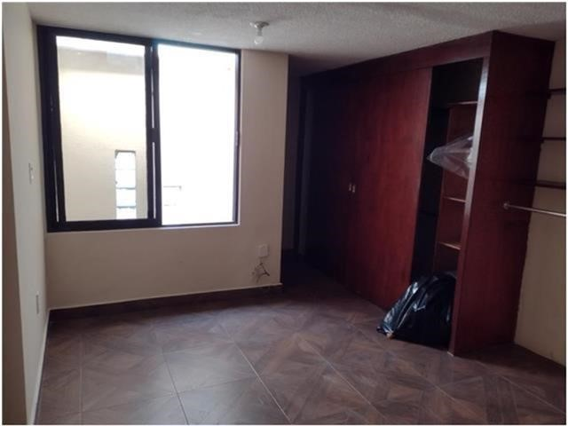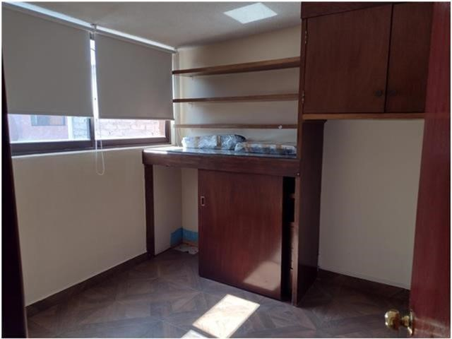

Cuenta: 260-012-01-190 Interior Cuenta: 260-012-01-190 Interior

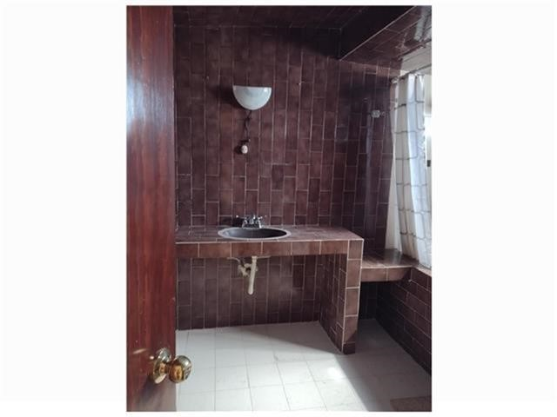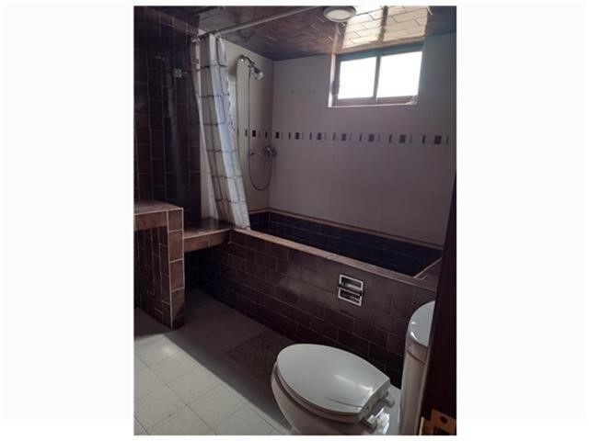

Cuenta: 260-012-01-190 Interior Cuenta: 260-012-01-190 Interior

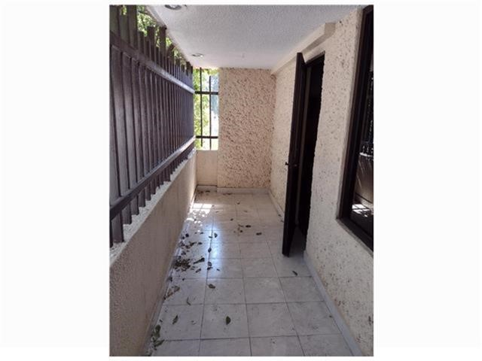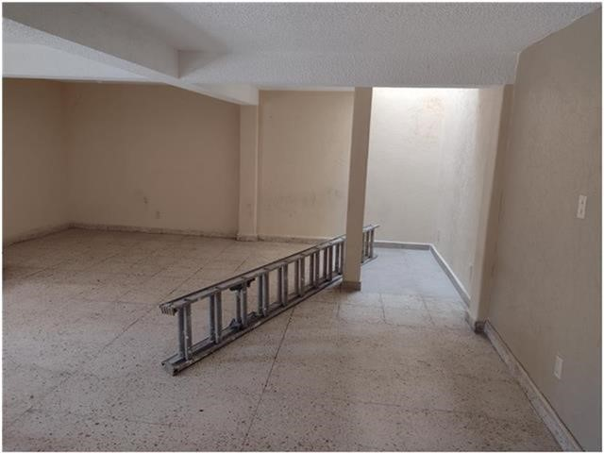

Cuenta: 260-012-01-190 Interior Cuenta: 260-012-01-190 Interior

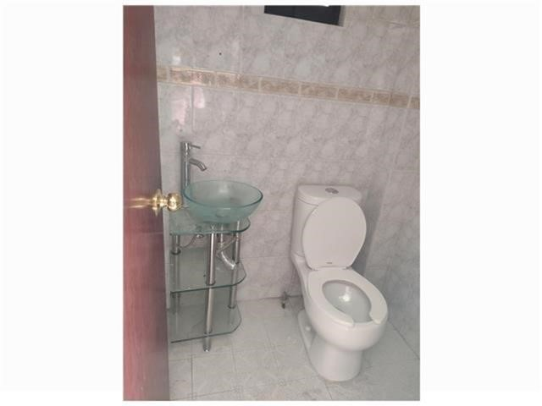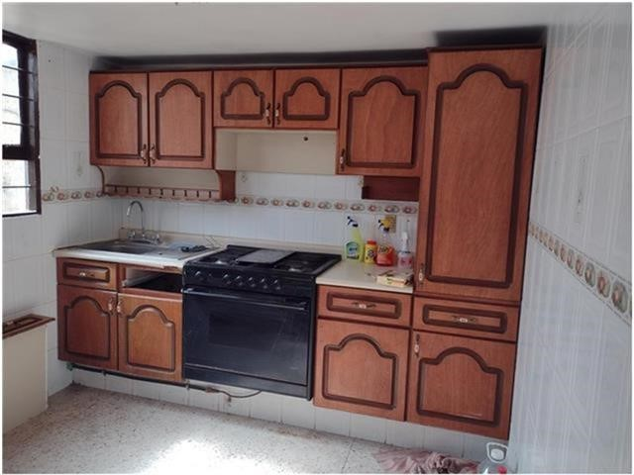

Cuenta: 260-012-01-190 Interior Cuenta: 260-012-01-190 Interior

|  |  |  |
| --- | --- | --- |
| Cuenta: 260-012-01-190    Cuenta: 260-012-01-190 | Interior Exterior | Cuenta: 260-012-01-190 Exterior    Cuenta: 260-012-01-190 Exterior |
|  |  | **ANEXO FOTOGRÁFICO COMPARABLES** |

### INMUEBLES EN VENTA

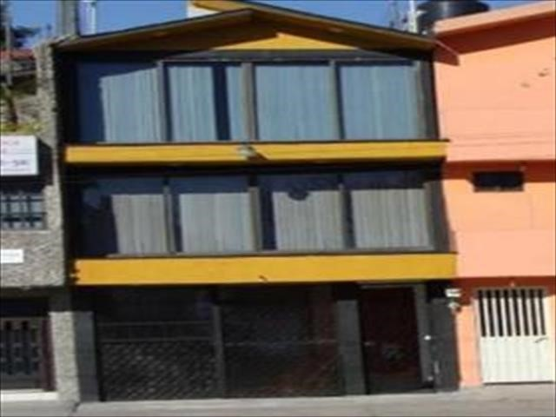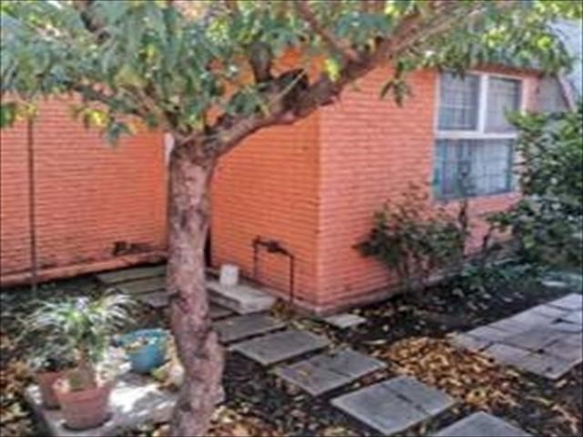

Cuenta: 000-000-00-000 Exterior Cuenta: 000-000-00-000 Exterior

Cuenta: 000-000-00-000 Exterior Cuenta: 000-000-00-000 Exterior

### INMUEBLES EN RENTA

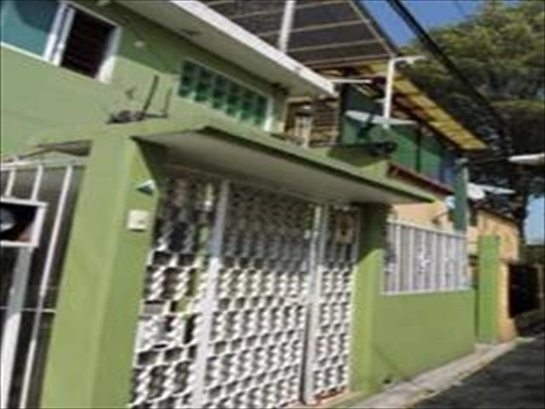

Cuenta:

000-000-00-000

Exterior

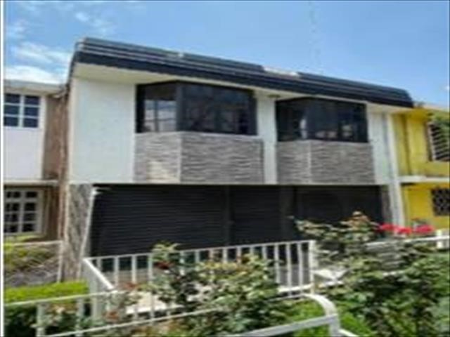

Cuenta:

000-000-00-000

Exterior

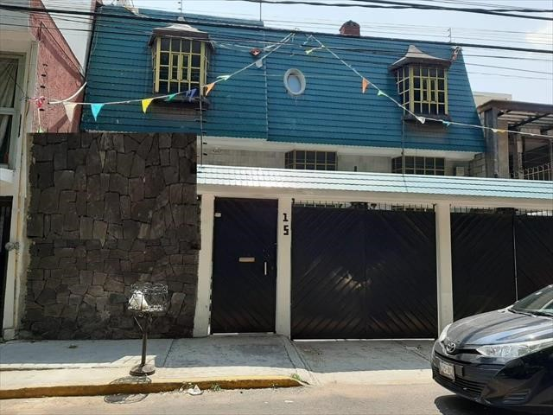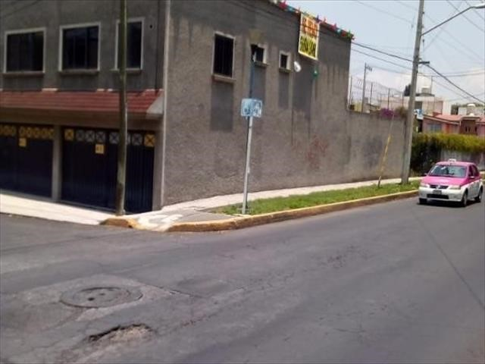

Cuenta: 000-000-00-000 Exterior Cuenta: 000-000-00-000 Exterior

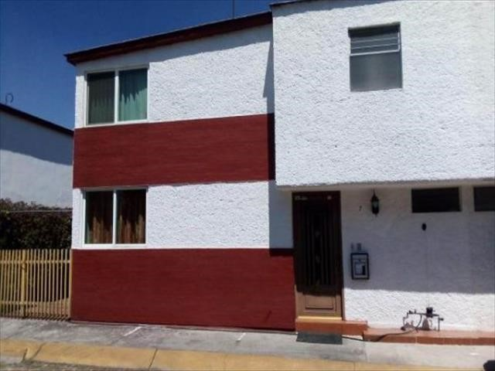

Cuenta:

000-000-00-000

Exterior

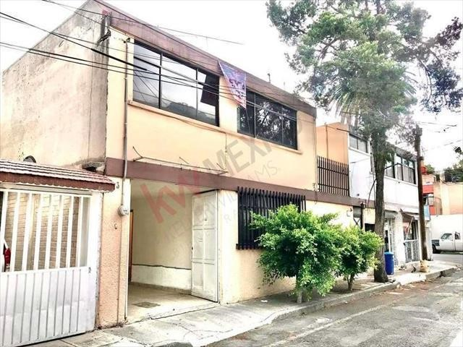

Cuenta:

000-000-00-000

Exterior